Documento de
Épicas e Historias de Usuario
“FitSearch”

Fecha: 24-08-2026

Tabla de contenido

Contenido
Datos del documento 3
Épicas para el proyecto “ nombre del proyecto” 4
Priorización de Épicas 4
Definición de Historias de Usuario 5

Datos del documento

Histórico de Revisiones
Versión | Fecha | Descripción/cambio | autor
1.0 | 24-08-2026 | Versión inicial del documento | Rodrigo Cárcamo Rojas
1.1 | 15-09-2026 | Se agrega la épica E7 Reservas (FS-HU-13 y FS-HU-14) con prioridad Alta | Rodrigo Cárcamo Rojas
1.2 | 21-09-2026 | Se agregan a la épica E1 Gestión de usuarios FS-HU-15 (recuperar contraseña), FS-HU-16 (acceso con Google) y FS-HU-17 (registro con rol y sesión recordada) | Rodrigo Cárcamo Rojas
1.3 | 21-09-2026 | Se agregan a la épica E1 FS-HU-18 (objetivos y estilo de vida) y FS-HU-19 (información de salud), con el asistente de perfil de 4 pasos | Rodrigo Cárcamo Rojas
1.4 | 23-09-2026 | Se agrega a la épica E1 FS-HU-20 (portada pública), solo para quien no ha iniciado sesión | Rodrigo Cárcamo Rojas
1.4 | 24-09-2026 | El tipo de cuenta (rol) sale del registro y pasa al primer paso del asistente de perfil: se ajustan FS-HU-02 (escenario nuevo), FS-HU-16 y FS-HU-17 | Rodrigo Cárcamo Rojas
1.5 | 03-10-2026 | Se agregan FS-HU-21 (Inicio personalizado y navegación, E1), FS-HU-22 (búsqueda avanzada de profesionales, E3), FS-HU-23 (profesionales favoritos, E2) y FS-HU-24 (calificar y reseñar profesionales, E2), a partir del mockup del Inicio; se ajusta FS-HU-20 (con la sesión iniciada la portada lleva al Inicio) | Rodrigo Cárcamo Rojas

Información del Proyecto
Organización | Duoc UC. Escuela de Informática y Telecomunicaciones
Sección | 003D
Proyecto (Nombre) | FitSearch
Fecha de Inicio | 10-08-2026
Fecha de Término | 11-12-2026
Patrocinador principal | No aplica (proyecto de carácter académico, sin patrocinador externo)
Docente | Juan Andrés Hernández Aliaga

Integrantes
Rut | Nombre | Correo
21.829.506-1 | Rodrigo Cárcamo Rojas | rodr.carcamo@duocuc.cl
20.426.295-0 | Luis Méndez | L.mendez@duocuc.cl
21.750.449-K | Nicolás Silva | nii.silvar@duocuc.cl

Épicas para el proyecto “FitSearch”

ID | Épica
E1 | Gestión de usuarios
E2 | Profesionales
E3 | Búsqueda geolocalizada
E4 | Asistente de inteligencia artificial
E5 | Gestor de alimentación
E6 | Infraestructura
E7 | Reservas

Priorización de Épicas

Se priorizó según valor para el usuario y dependencias técnicas: las épicas que son prerrequisito de las demás (Gestión de usuarios, Infraestructura) y las que entregan el valor central del MVP (Profesionales, Búsqueda geolocalizada) se priorizaron como Alta; las épicas que complementan la experiencia (Asistente de IA, Gestor de alimentación) se priorizaron como Media.
En la Fase 2 se incorporó la épica Reservas (E7) con prioridad Alta, porque completa el flujo principal de la plataforma: buscar, comparar y agendar con el profesional más conveniente.
En la Fase 2 (Sprint 2) la épica Gestión de usuarios (E1) incorporó la recuperación de contraseña por correo, el acceso con Google y la elección de rol en el registro (FS-HU-15 a FS-HU-17), manteniendo su prioridad Alta porque son requisito para que usuarios y profesionales accedan a la plataforma.
También en el Sprint 2 se agregaron a E1 FS-HU-18 y FS-HU-19 (prioridad Media): completan el perfil del usuario con su objetivo, estilo de vida e información de salud para entregar orientaciones más seguras.
También en el Sprint 2 se agregó a E1 FS-HU-20 (prioridad Media): la portada pública presenta FitSearch a quien aún no tiene sesión y lo lleva al registro o al inicio de sesión.
En el Sprint 3 (historias agregadas el 03-10-2026 a partir del mockup del Inicio) se incorporaron FS-HU-21 a E1 (prioridad Alta: un Inicio con acceso a todas las secciones), FS-HU-22 a E3 (Alta: búsqueda por texto con filtros, junto con la cercanía de FS-HU-05) y, a E2, FS-HU-23 (Media: profesionales favoritos) y FS-HU-24 (Alta: calificaciones y reseñas), porque ayudan a comparar y elegir profesionales con la opinión de otras personas. Sus criterios de aceptación están en la plantilla de historias de usuario.

ID | Épica | Priorización
E1 | Gestión de usuarios | Alta
E2 | Profesionales | Alta
E3 | Búsqueda geolocalizada | Alta
E4 | Asistente de inteligencia artificial | Media
E5 | Gestor de alimentación | Media
E6 | Infraestructura | Alta
E7 | Reservas | Alta

Definición de Historias de Usuario

Utilice el ejemplo y la plantilla en Excel proporcionada por el docente, copie la información e insértela como imagen de acuerdo al siguiente ejemplo:

Historia 1 — FS-HU-01: Registro y login
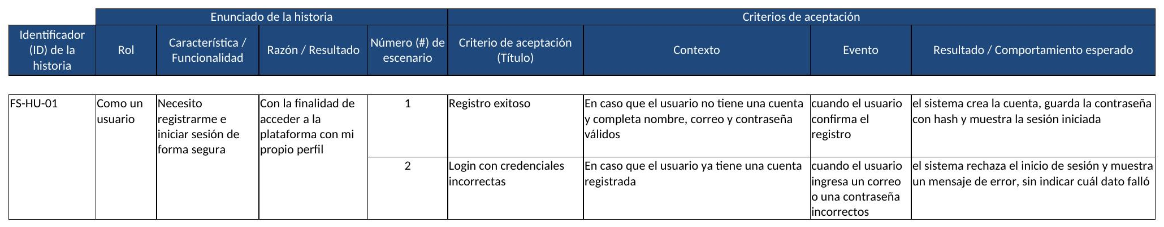
Historia 2 — FS-HU-02: Datos básicos del perfil
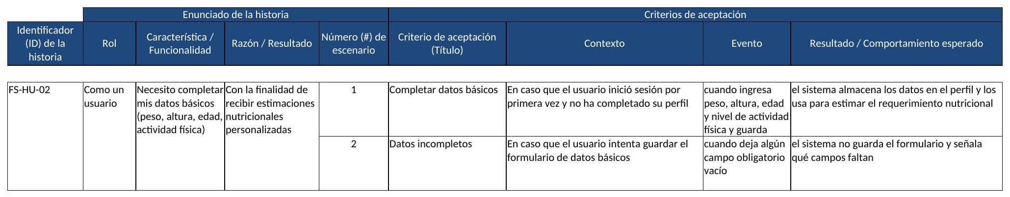
Historia 3 — FS-HU-03: Listado de profesionales
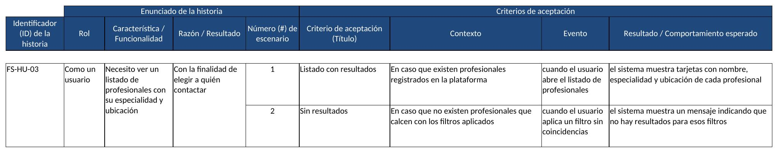
Historia 4 — FS-HU-04: Perfil de profesional
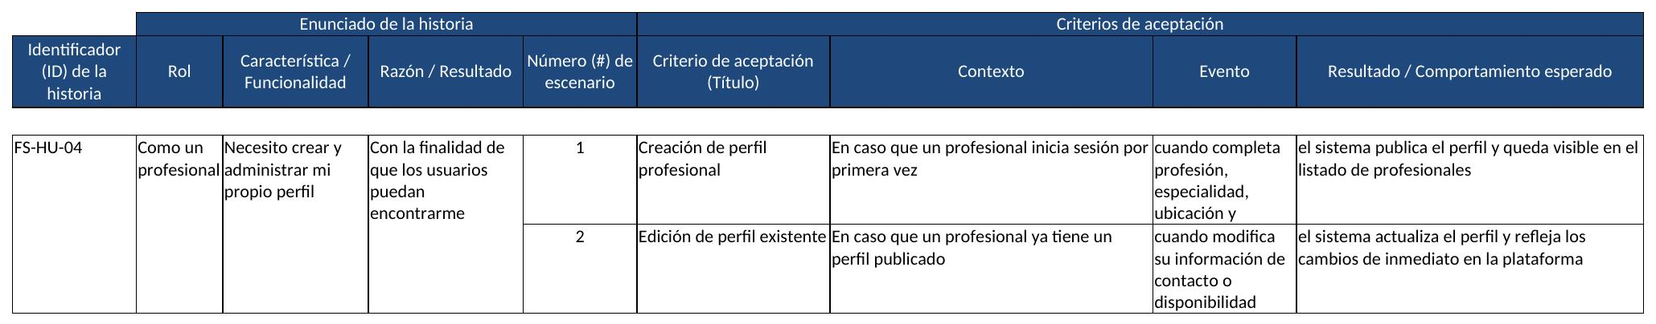
Historia 5 — FS-HU-05: Buscar cerca de mí
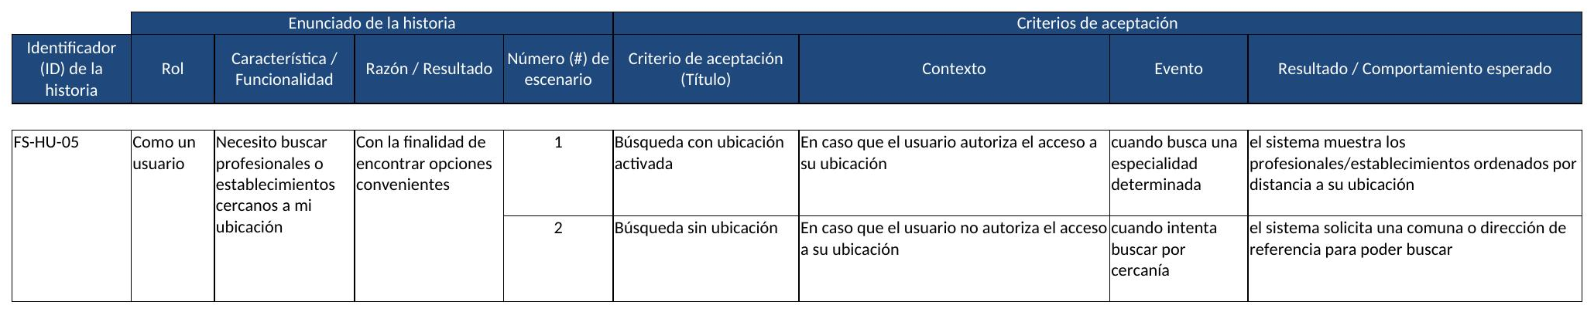
Historia 6 — FS-HU-06: Vista de mapa y lista
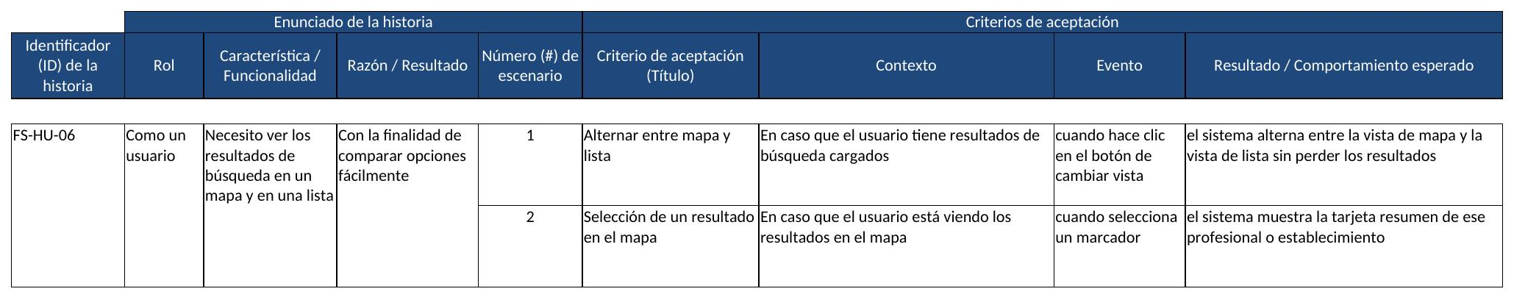
Historia 7 — FS-HU-07: Chat de orientación
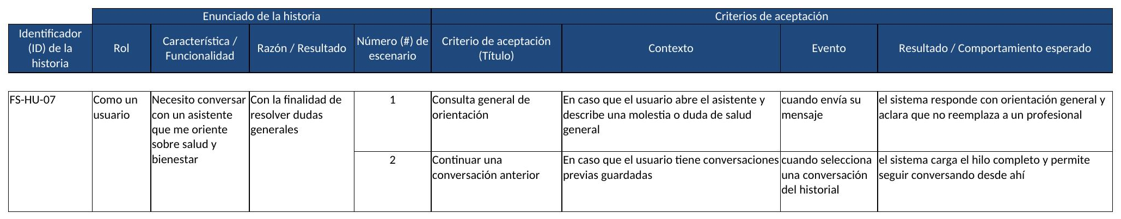
Historia 8 — FS-HU-08: Recomendación de profesional
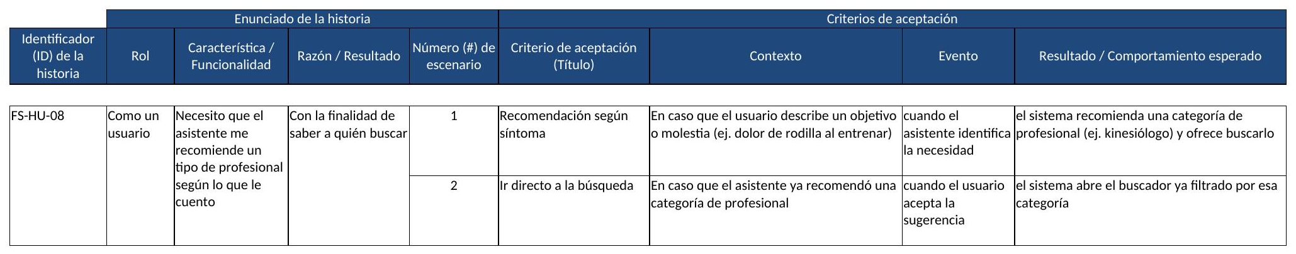
Historia 9 — FS-HU-09: Registro por lenguaje natural
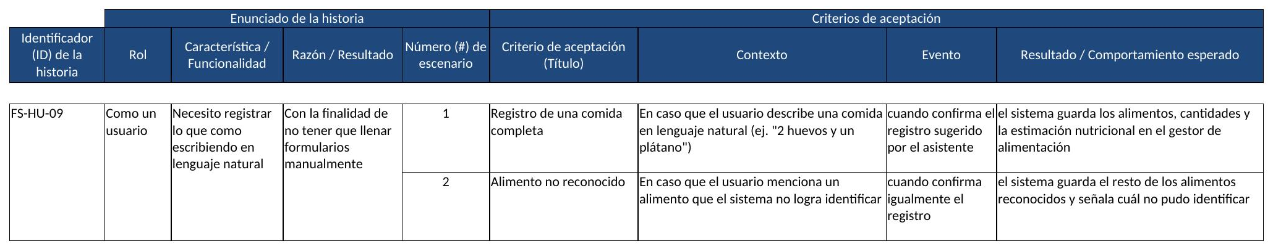
Historia 10 — FS-HU-10: Seguimiento de calorías
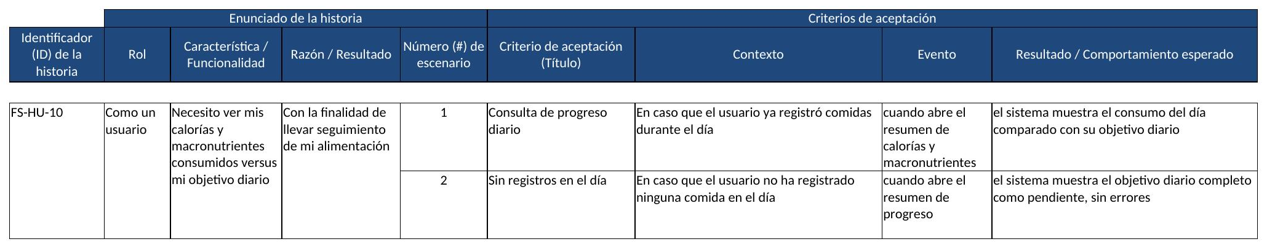
Historia 11 — FS-HU-11: Dockerización
